Информация
о взаимодействии Военного комиссариата Республики Татарстан и Координационного совета по воспитательной работе при Совете ректоров вузов Республики Татарстан

Министерство по делам молодежи, спорту и туризму Республики Татарстан, при поддержке Совета ректоров РТ, в 2002 году инициировало создание межвузовского координационного органа по вопросам воспитания студенчества и реализации молодежной политики в вузах республики. Был создан Координационный совет по воспитательной работе при Совете ректоров вузов РТ (далее КСВР). В его состав вошли руководители высших учебных заведений, ответственные за внеучебную работу со студентами – проректоры, начальники управлений или отделов по воспитательной работе. В состав КСВР входят также заместитель Министра по делам молодежи, спорту и туризму РТ, заместитель Министра образования и науки РТ, Ученый секретарь Совета ректоров вузов РТ, Председатель МФСО «Буревестник», главный редактор межвузовского журнала «Студенческий формат», главный врач межвузовской студенческой поликлиники, Председатель комитета по делам детей и молодежи мэрии Казани, Президент молодежной общественной организации «Лига студентов Республики Татарстан». На заседания КСВР приглашаются представители различных министерств, ведомств, организаций функционально решающих вопросы, касающиеся студенческой молодежи (МВД, Госнаркоконтроля, Военного комиссариата РТ, молодежных общественных организаций и др.). Специалисты всех названных структур и организаций в соответствии с избранной повесткой представляют необходимую информацию на заседаниях КСВР, что дает возможность принятия оперативных решений.
Одним из приоритетных направлений воспитательной работы в вузах является воспитание патриота, гражданина своей страны. В условиях реформирования российской армии, возникла необходимость сформировать новую идеологию, вернуть доверие к армии. Служить Родине не только гражданский долг и обязанность. Но это и огромная честь. В Республике Татарстан с 2007 года призывать начали ребят с высшим образованием.
Осенью 2007 года Координационным советом по воспитательной работе при Совете ректоров вузов РТ был разработан, обсужден и принят Комплексный план совместных мероприятий высших учебных заведений и Военного комиссариата Республики Татарстан по обеспечению призыва на военную службу граждан – выпускников вузов (призыв 2007-2008).

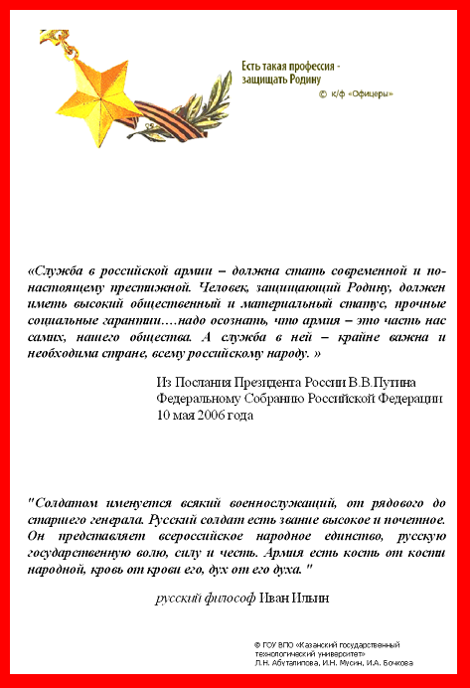
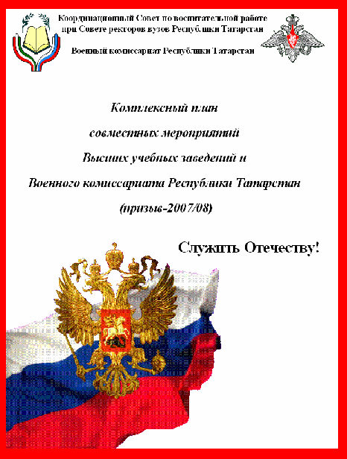

Данный план включает в себя следующие разделы:
- Нормативная база военно-патриотической и гражданско-патриотической работы
- Интернет–ресурсы
- план совместных мероприятий Высших учебных заведений и Военного комиссариата Республики Татарстан
  - Введение
  - Цель и задачи Плана
  - Основные направления реализации
  - Развитие научно-теоретических и методических основ патриотического воспитания
  - Информационное обеспечение в области патриотического воспитания
  - Механизм реализации Плана
- Состав комиссии по реализации Плана.

В дни работы призывной комиссии было проведено выездное заседание членов Координационного совета по воспитательной работе в центр «Патриот», в рамках которого были обсуждены направления сотрудничества и разработан план взаимодействия по обеспечению призыва выпускников вузов.
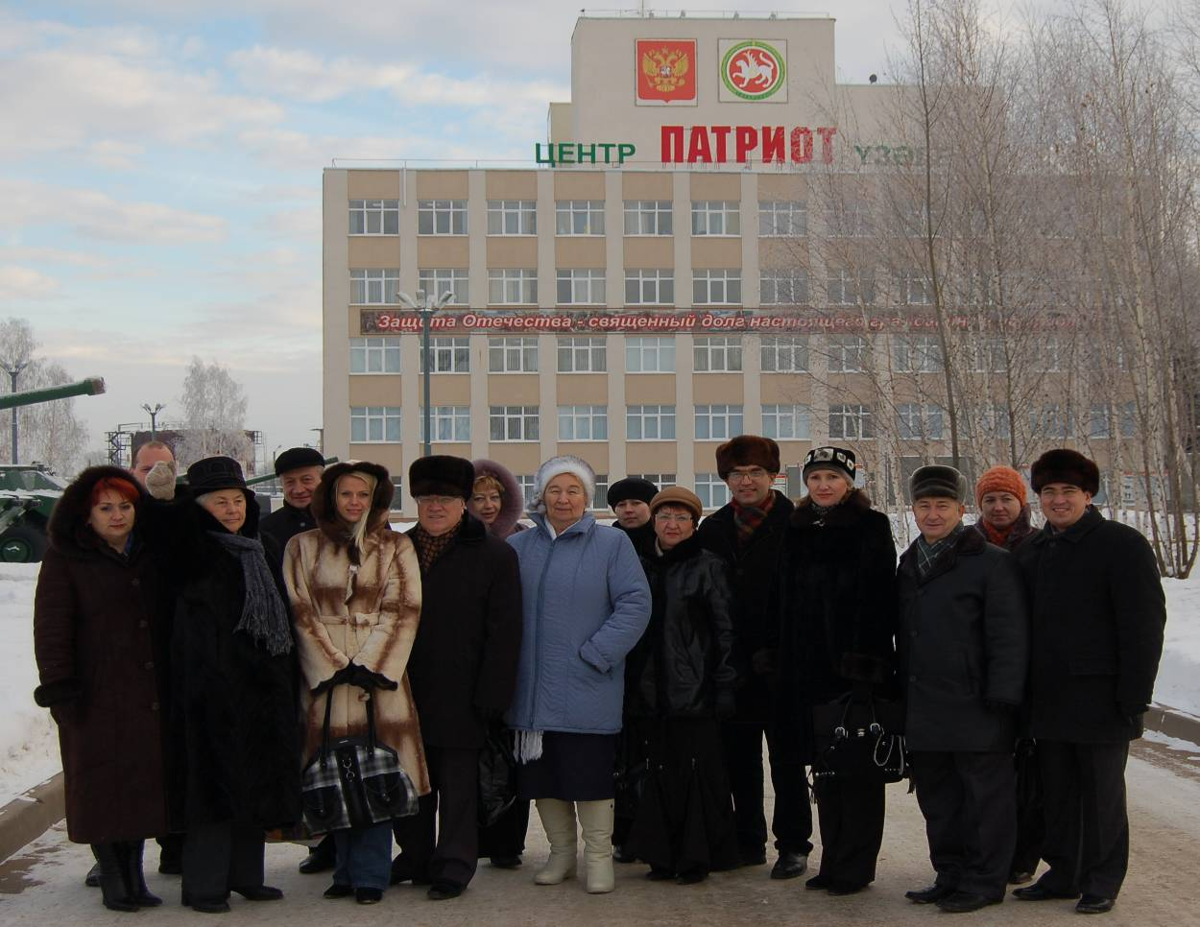
Члены Координационного совета по воспитательной работе в центре «Патриот»

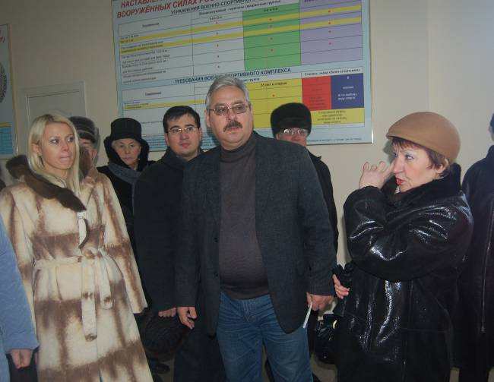
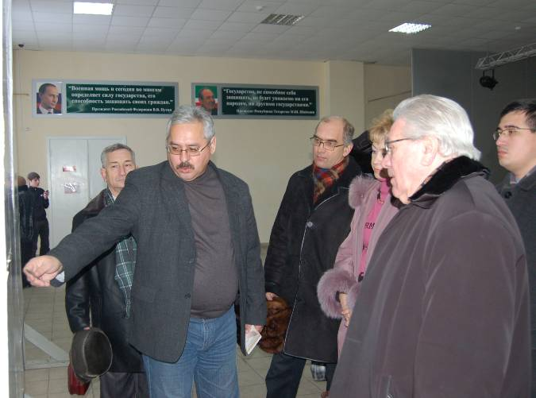
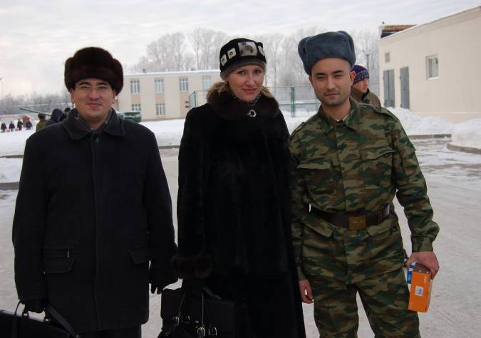
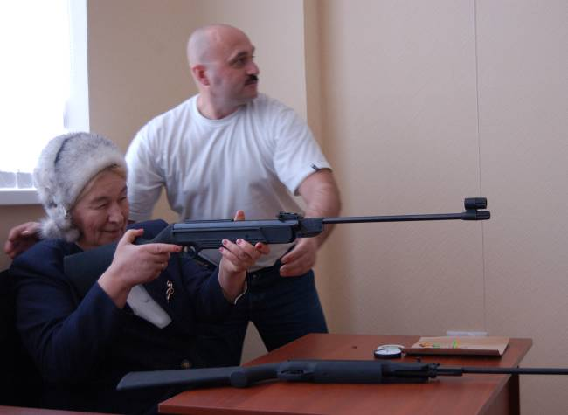

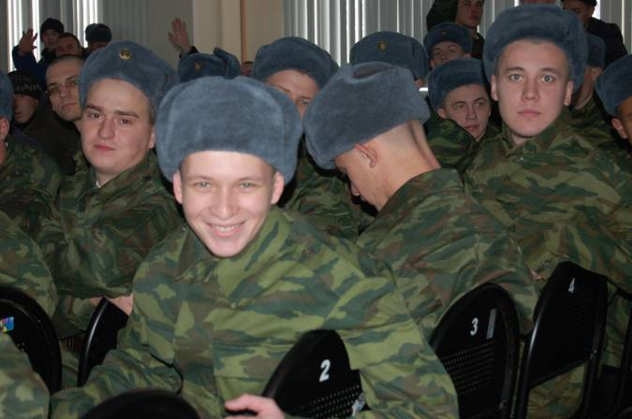
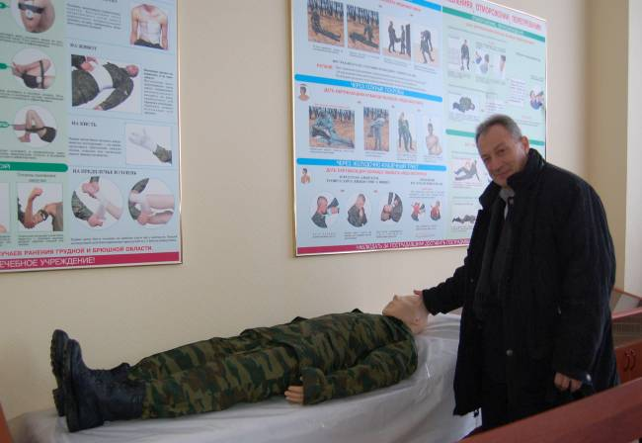

Члены Координационного совета по воспитательной работе в центре «Патриот» на призывном пункте

27 февраля 2008 года на базе Казанского государственного финансово-экономического института был проведен IV Республиканский научно-практический семинар «Формирование гражданской и политико-правовой культуры студентов в системе высшего и среднего специального профессионального образования». В работе семинара приняли участие руководители вузов и ссузов, ответственные за воспитательную работу в учебных заведениях Казани, Зеленодольска, Чистополя, Елабуги, Нижнекамска, Набережных Челнов, Буинска, Арска, Тетюш, Мензелинска, Атни и Альметьевска. Участники семинара смогли не только познакомиться с современными воспитательными технологиями, используемыми в казанских вузах, но и пообщаться с представителями Военного комиссариата.
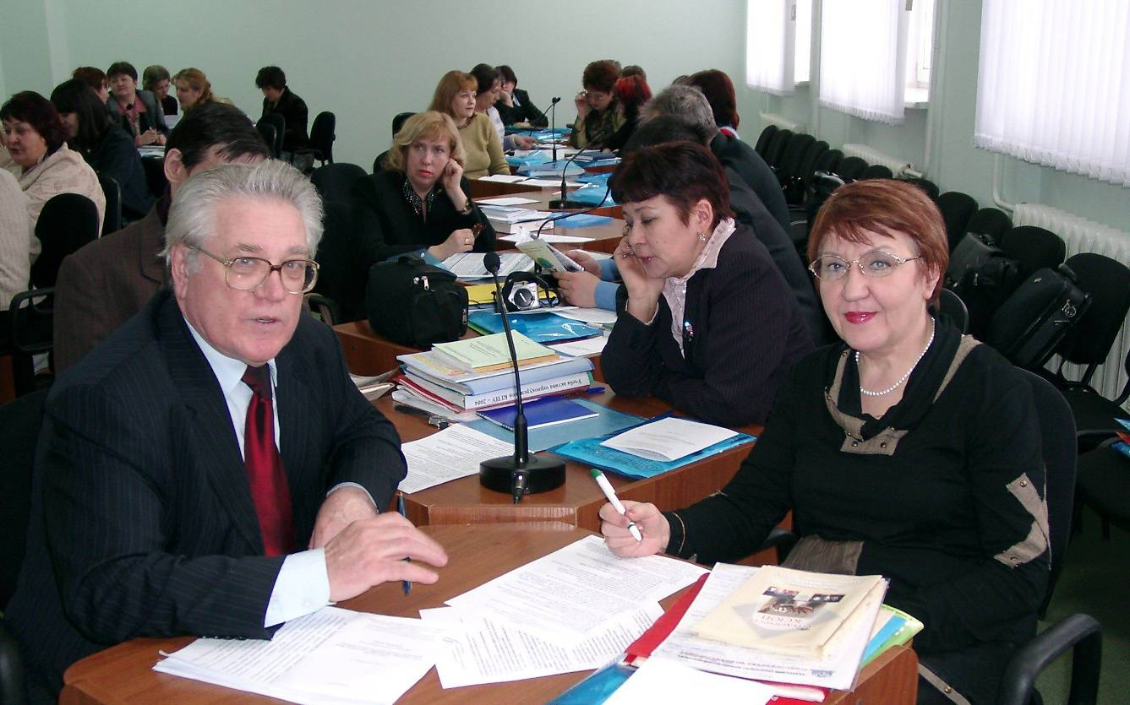

Так, участникам семинара был представлен мастер-класс, подготовленный Казанским государственным технологическим университетом «Воспитание студентов вузов как будущих защитников Отечества. Был проведен круглый стол на тему «Гражданско-патриотическое воспитание учащейся молодежи». Участники семинара обменялись опытом работы в области гражданско-патриотического воспитания. Интересный опыт был представлен Альметьевским государственным нефтяным институтом, Казанским государственным финансово-экономическим институтом, Чистопольским педагогическим училищем, Институтом экономики, управления и права, Чистопольским сельскохозяйственным техникумом. В ходе обсуждения была проведена дискуссия о новых методах и формах военно-патриотической работы. Связь теории, практики и государственной политики – эти подходы должны быть использованы в решении задач воспитания гражданина, патриота, будущего защитники Отечества. Использование совместного опыта вузов и ссузов в процессе обучения и воспитания, безусловно, играет положительную роль в процессе подготовки специалиста, к такому выводу пришли участники семинара.
Во исполнение Решения призывной комиссии Республики Татарстан от 26.12.2007г. «Об итогах призыва граждан на военную службу осенью 2007 г. и задачах по организации и проведению призыва весной 2008 г.», утвержденного Президентом Республики Татарстан 10 января 2008 года руководством вузов было обеспечено неукоснительное выполнение «Плана военного комиссара РТ по работе руководителей образовательных учреждений высшего и среднего профессионального образования по подготовке граждан по военно-учетным специальностям и проведению призыва граждан с высшим профессиональным образованием на военную службу весной 2008 г.».
В вузах были разработаны и исполняются следующие локальные акты:
- «Порядок работы учебного заведения по подготовке и организации призыва выпускников на военную службу весной 2008 г.»;
- университетский комплексный план совместных мероприятий с военным комиссариатом Республики Татарстан;
- «План мероприятий вуза по подготовке студентов к службе в Российской Армии на 2008 год»;
- - «Программа патриотического воспитания студентов».
Были проведены встречи студентов - выпускников 2008 г. с работниками военкоматов г. Казани по вопросам призыва граждан на военную службу и получения выпускниками военно-учетных специальностей.
Во всех учебных корпусах и общежитиях вузов университета имеются «Уголки призывника».

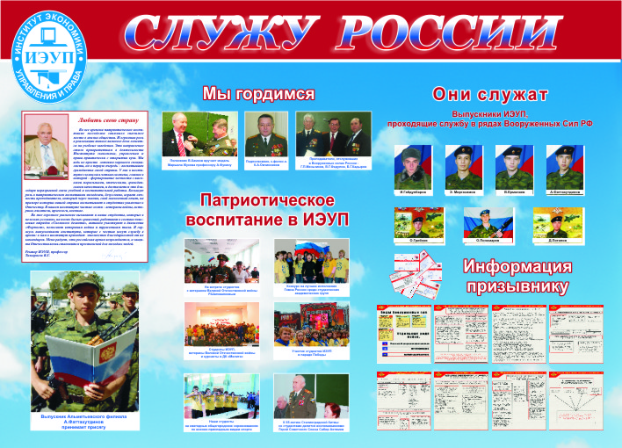
Во всех вузах оформлены «Уголки призывника»

Организована информационная компания с разъяснением студенческой молодежи необходимости получения военно-учетных специальностей. Ведется набор и организуется подготовка студентов-призывников по ряду военно-учетных специальностей, например:
- специалист компрессорных установок;
- специалист газодобывающих и зарядных станций (установок);
- специалист аккумуляторных и зарядных устройств;
- водитель топливозаправщиков;
- водители транспортных средств категорий В и С.
На базе республиканского центра «Патриот» начались однодневные учебные сборы со студентами-призывниками 2008 г. для отработки вопросов призыва и прохождения военной службы. Так, академия управления «ТИСБИ» провела два учебных сбора с участием студентов и ректората.
В вузах принято решение об организации ежегодного «Дня призывника» с проведением конкурсов: на знание истории Отечества, Вооруженных Сил, стрелкового оружия, на лучшую подготовку студентов по выполнению норм военно-спортивного комплекса.
Введен в учебную программу и проводится цикл тематических лекций и бесед со студентами, подлежащими призыву, о здоровом образе жизни, вреде курения, алкоголя, а также проводится тестирование студентов на предмет употребления наркотических и психотропных веществ.
В феврале-марте 2008 г. организовано торжественное вручение повесток для явки на призывную комиссию и писем-обращений руководства вуза к будущим защитникам Отечества.

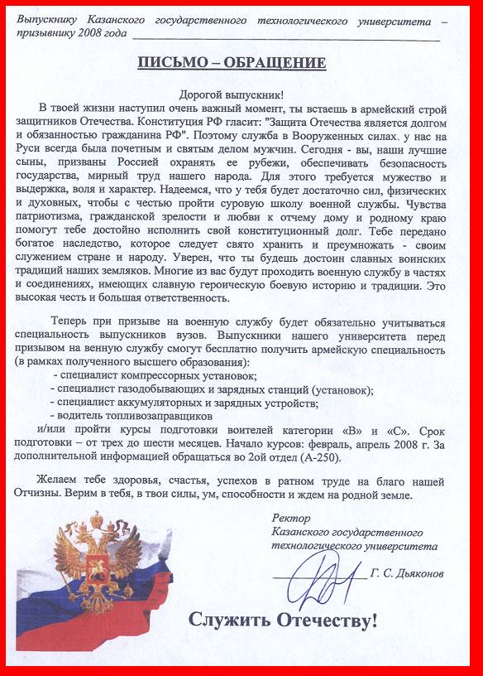
В ряде вузов выпускникам, подлежащим призыву на военную службу торжественно вручается обращение ректора и повестка на медицинское освидетельствование

Все студенты, подлежащие призыву, обеспечиваются путевками в санатории-профилактории и спортивно-оздоровительные лагеря.

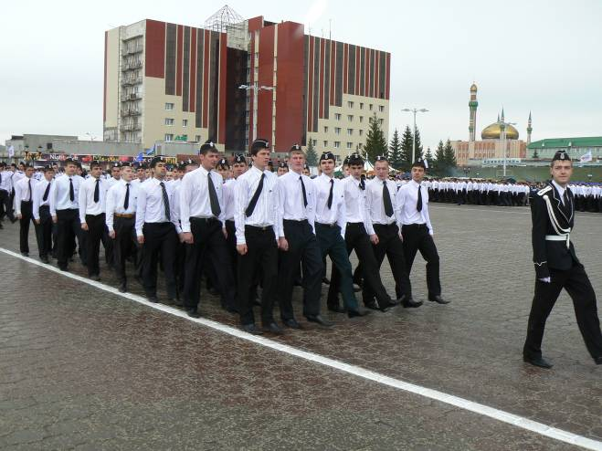
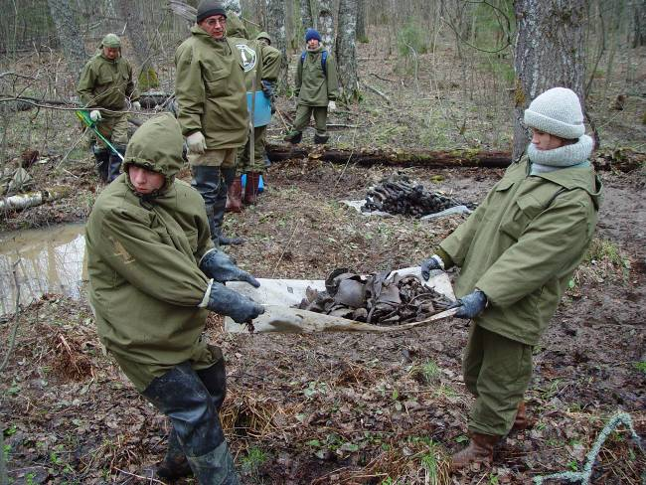
В рамках гражданско-патриотического воспитания, традиционными являются встречи с ветеранами Великой Отечественной войны, участие в Параде Победы, шефство над участниками войн и домами инвалидов и престарелых, встречи с воинами-участниками локальных конфликтов, выпускниками вузов, отслуживших в Вооруженных силах РФ, проведение конкурсов военно-патриотической песни, работа поисковых студенческих отрядов «Снежный десант», выступления с концертами в подшефных воинских частях.
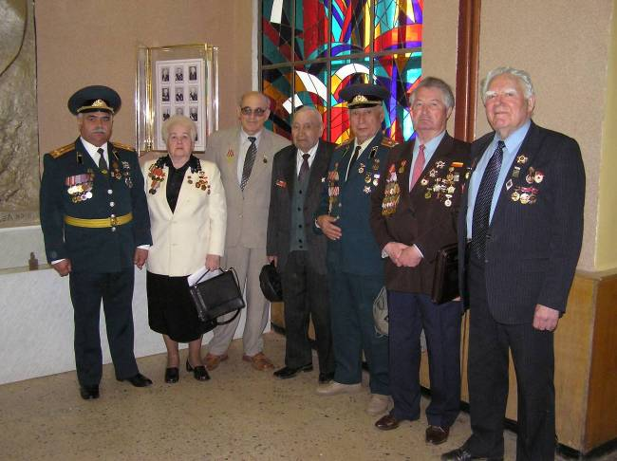
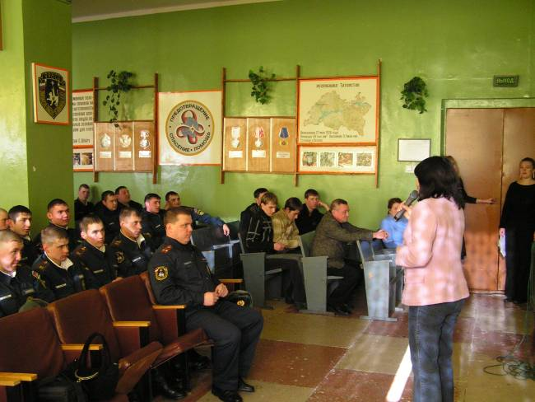

Практически во всех вузах оформлены мемориалы и стенды, посвященные Великой Отечественной войне.

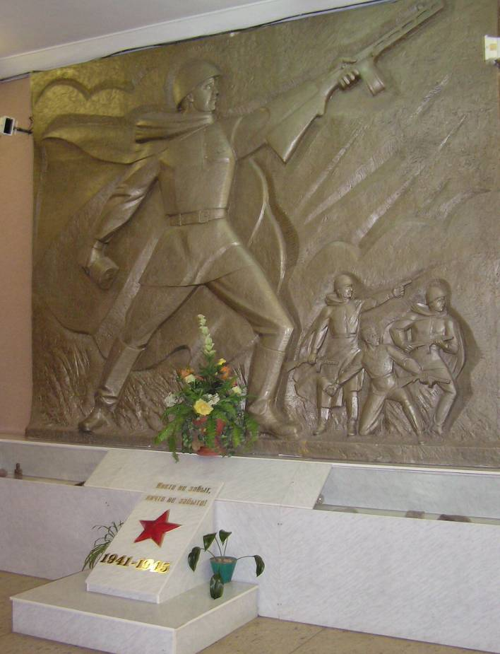
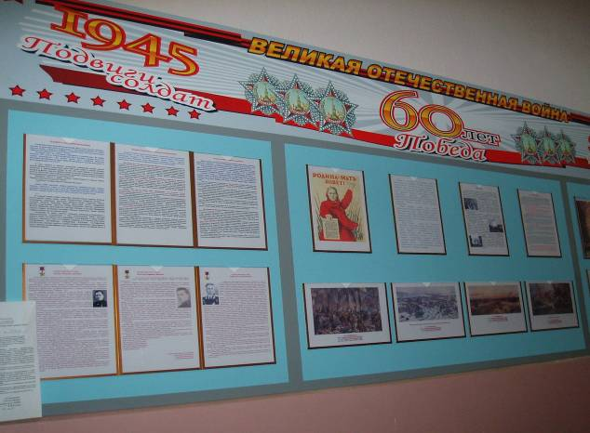

Как подчеркнуто в Комплексном плане совместных мероприятий Высших учебных заведений и Военного комиссариата Республики Татарстан (призыв-2007/08): «Основная цель вузов - способствовать укреплению в сознании студентов роли военнослужащих в качестве защитников государства и народа России и формирование в обществе позитивного отношения к военной службе путем подчёркивания необходимости существования армии в качестве института сохранения государства» .

